6.7 曲率
习题6.7
- 求椭圆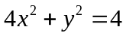在点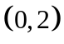处的曲率。
解：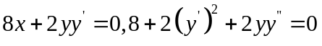，在处带入后得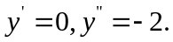所以此点曲率为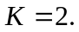
- 求下列函数在指定点处的曲率：
- 双曲线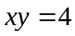，在点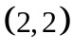处。
解：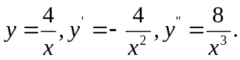在点处，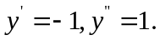所以此点曲率为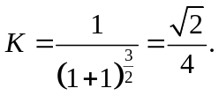
- 抛物线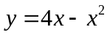，在其顶点处。
解：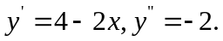在顶点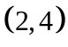处，所以此点曲率为
（3）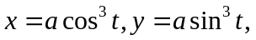在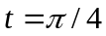处。
解：
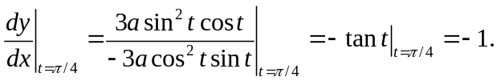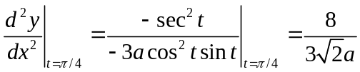。所以此点曲率为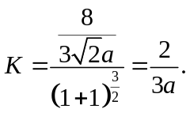
（4）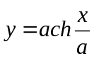，在点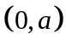处。
解：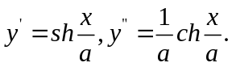在点处，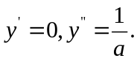所以此点曲率为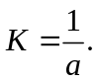
- 求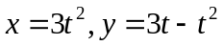在处的曲率半径。
解：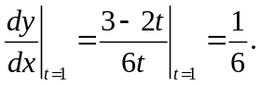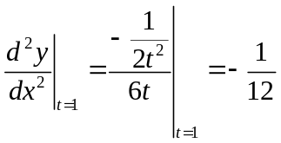。所以此点曲率为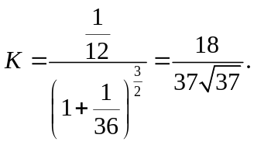曲率半径为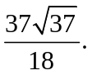
- 求阿基米德螺线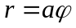的曲率半径。
解：参数方程为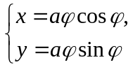，所以曲率为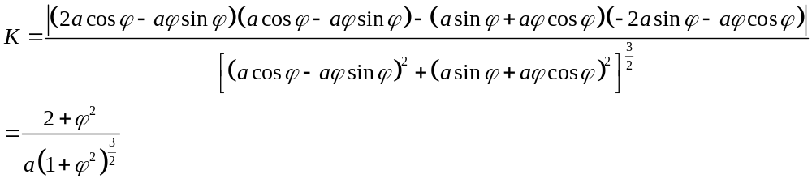曲率半径为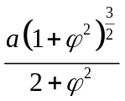。
- 求对数螺线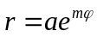的曲率半径。
解：参数方程为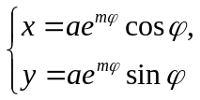，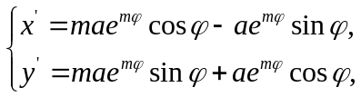，
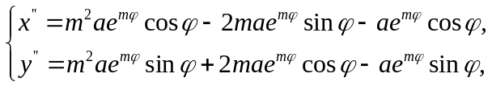所以代入公式得曲率为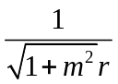，曲率半径为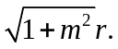
- 求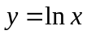的最大曲率。
解：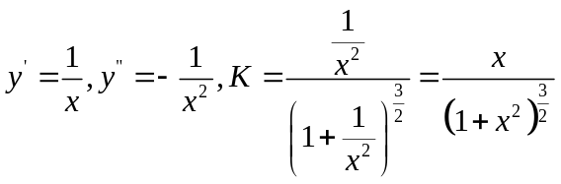，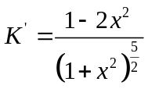，所以最大曲率在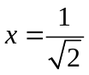处达到，为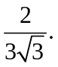
- 求曲线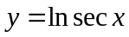在点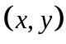处的曲率及曲率半径。
解：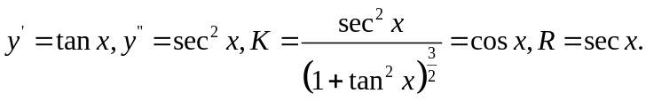
- 求抛物线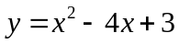在其顶点处的曲率及曲率半径。
解：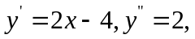顶点为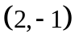，此点处曲率为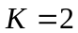，曲率半径为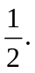
- 求曲线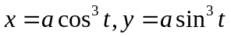在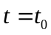相应的点处的曲率。
解：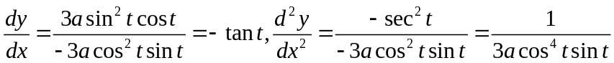，所以在相应的点处的曲率为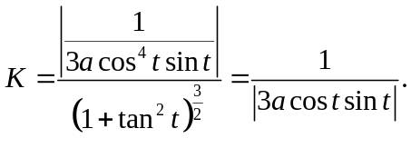
- 对数曲线上哪一点处的曲率半径最小？求出该点处的曲率半径。
解：，，所以最大曲率在，即点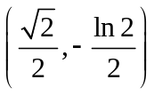处达到，为此点处曲率半径最小，为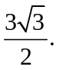
- 证明曲线在点处的曲率半径为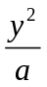。
证明：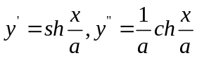，所以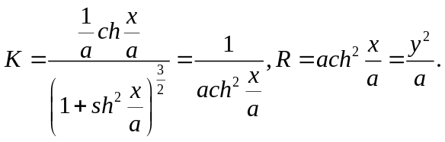
- 一飞机沿抛物线路径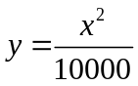（轴铅直向上，单位为）做俯冲飞行。在坐标原点处飞机的速度为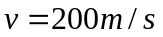。飞行员体重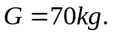求飞机俯冲至最低点，即原点处时座椅对飞行员的反力。
解：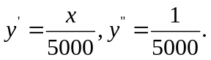原点处曲率为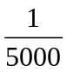，曲率半径为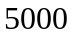。
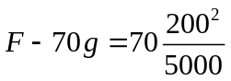，所以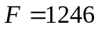。
- 汽车连同载重共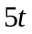，在抛物线拱桥上行驶，速度为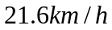，桥的跨度为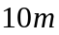，拱的矢高为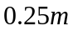（图6.33）。求汽车越过桥顶时对桥的压力。
解：以桥的顶点为原点，水平为轴，竖直为轴，易得桥曲线的方程为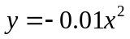，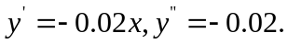顶点处曲率为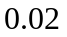，曲率半径为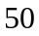。所以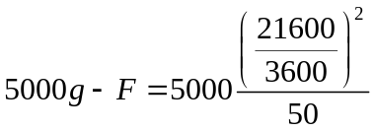，于是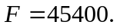
- 曲线弧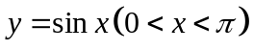上哪一点处的曲率半径最小？求出该点处的曲率半径。
解：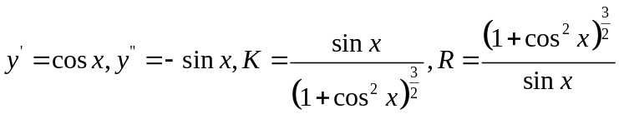，易知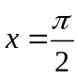，即点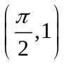处曲率半径最小，为

